MATEMATİK I FİNAL SORULARI 19-01-2004

Süre:110 dk Puanlama: 1-)10, 2 ve4-)15, 3,5 ve 6-)20 BAŞARILAR Yrd. Doç. Dr. Mehmet ÖZEN
1-) f(x)= 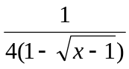+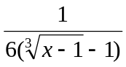 fonksiyonunun x=2 noktası için belirsiz olup olmadığını inceleyiniz.Belirsizlik durumlarından biri mevcut ise limitini hesaplayınız.

2-) f(x)=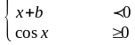 x=0 noktasında f(x) fonksiyonunu sürekli yapabilecek bir b değeri bulunabilir mi? gösteriniz.Böyle bir b değeri bulunursa, f(x) fonksiyonu x=0 noktasında türevli olur mu? Olursa niçin? Olmazsa niçin? Açıklayınız.

3-) a) 5x⁷-7x⁵-1=0 denkleminin reel köklerinin sayısını bulunuz.
b) x²lny+y²-x = e²- kapalı fonksiyonunun (,e) noktasında bir extramuma sahip olup olmadığını gösteriniz.
c) 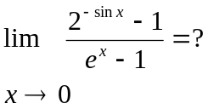 d) 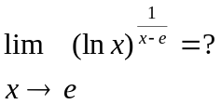

4) y= 9^{x} fonksiyonunun Mac-Laurin açılımını yazınız f(-0,3) ün yaklaşık bir değerini açılımda ilk 4 terim alarak hesaplayınız ve hata için bir üst sınır veriniz.

5-) y= 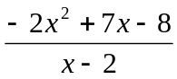 eğrisini gerekli incelemeleri yaptıktan sonra çiziniz.

6-) Bu soru için sadece iki şıkkı çözmek zorunlu.(İsterseniz üçüncü bir şıkkı da tam çözerseniz ayrıca puan verilecek)
a) Dik kenarlarından biri 4m diğeri 12 metre olan üçgensel bir alanın için çocukların oynayabileceği çevresi çitlerle çevrilmiş olan dikdörtgen şeklindeki bir alan yapılmak isteniyor. Çocukların oynaya bileceği maksimum alan ne olabilir?(ipucu: üçgenlerde benzerlik belki lazım olabilir)
b) 180 cm boyundaki bir adam, 540cm yüksekliğindeki bir elektirik direğinin tam üstündeki bir ışık kaynağından 4cm/sn hızla uzaklaşmaktadır. Gölgenin lambadan ve adamdan uzaklaşma hızlarını bulunuz. (ipucu: üçgenlerde benzerlik belki lazım olabilir)
c) Sert bir kayaya 50cm² lik resim kazınacak,üst ve alt boşluklar 4cm, yan boşluklar ise 2cm olacaktır.Kayanın toplam büyüklüğü minimum olması için boyutlarını hesaplayınız.
d) Dairesel metal bir tabak bir fırında ısıtıldığında, yarıçapı 0,03cm/dak hızıyla artmaktadır.Yarıçapı 100cm olduğunda tabağın alanı hangi oranda artar.
e)
Bir petrol kuyusu okyanusun üzerinde A kıyı noktasından 5 mil uzaklıkta W noktasına yerleştirilmiştir. Petrol borularla A noktasından 8 mil uzaklıktaki B kıyı noktasına düz bir hatla W noktasından taşınacaktır fakat öncelikle P noktasına uğraması gerekmektedir ve sonra da düz bir hatla B’ye ulaşacaktır. Eğer yer altındaki boru hattının mili 100000$ ve yer üstündeki boru hattının mili 75000$ ile P noktası nereye yerleştirilmeli ki masraf minimum olsun?

5 mil
8 mil
x
8 - x
A
P
B
W
Kıyı çizgisi
kara
deniz

